

Github

Github软件的使用



2020-12-15

jASON版权所有

**Github的安装和使用**

## Github的账号的申请

登陆[www.github.com网址申请一个github](http://www.github.com网址申请一个github)账号

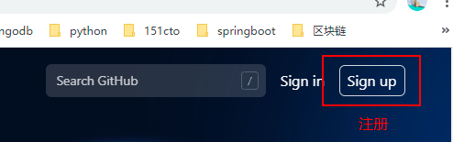

图1.1

## 安装Github客户端

#### 访问<https://www.git-scm.com/download/>网址下载客户端

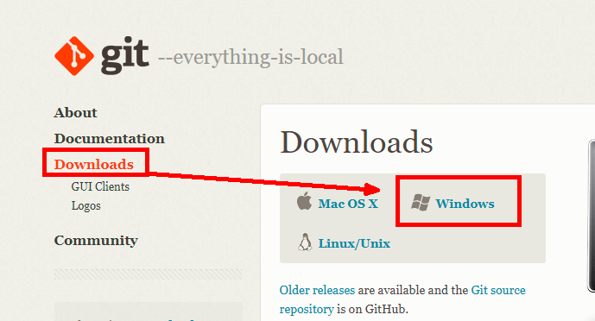

如图1.2

#### 下载（如图1.3）

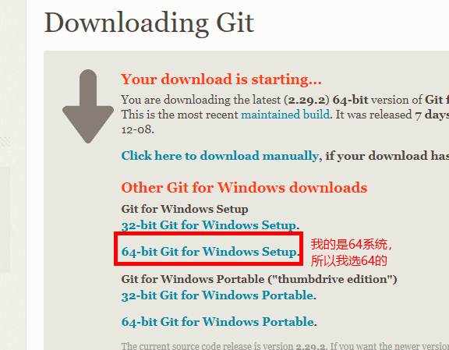

图1.3

下载成功：

双击安装即可。

##### Github的配置与使用

1. 配置github用户和邮箱

创建一个空的目录文件夹，右键打开git bash，如图

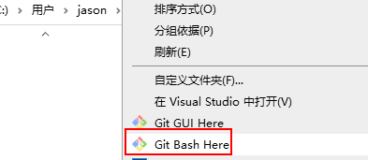

我以demo文件夹演示：如图

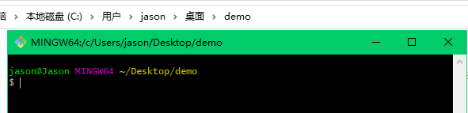

* 配置全局用户名：git config --global user.name “jason”

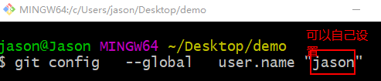

*注意：这里的jason可以自己改成其他用户名。*

* 配置全局邮箱：git config --global user.email “13552648187@163.com”

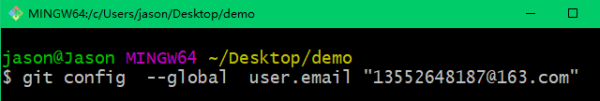

* 生成秘钥：ssh-keygen -C rsa,然后一直回车如图。

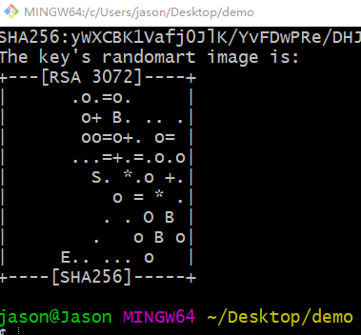

然后在C盘下有个id_rsa.pub公钥文件。打开复制里面的所有内容。如图

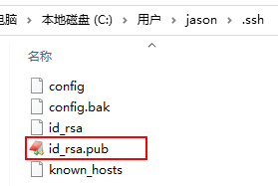

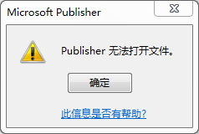

注释：可能文件打不开下载office文件修复器，复制格式成word打开，我的文件就打不开。用文件修复器做了个word。

* 配置本地与github的秘钥和激活。

1. 登陆上github,然后点击右上角的头像的settings。

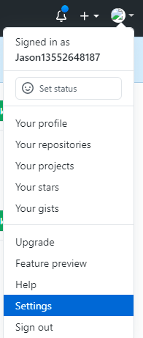

1. 找到ssh and GPG keys,店家new SSH key添加新的秘钥

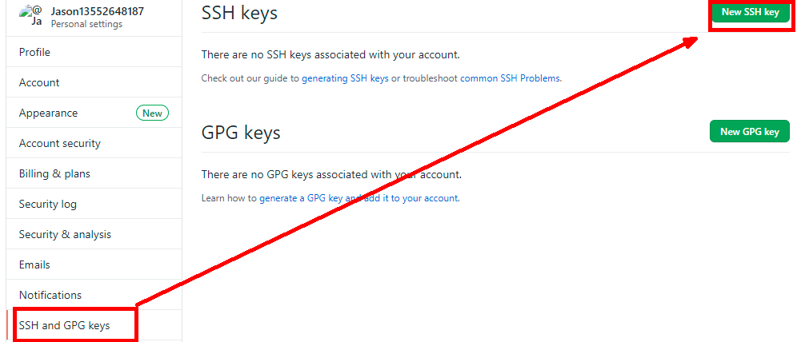

1. 给当前title起个名称，将复制的公钥粘贴到秘钥框里。然后点击添加。如图所示：

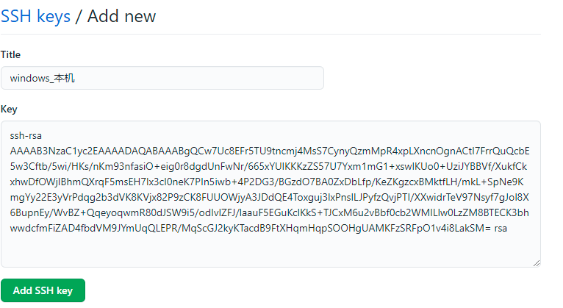

添加成功！

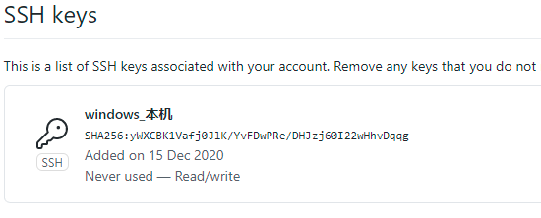

* 验证本机与github是否连接成功！

输入：ssh git@github.com

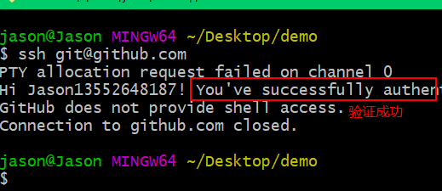

## Git的命令的使用

* 准备一个空的文件夹demo,在里面创建a.txt,b.txt,c.txt文件

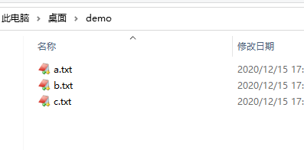

在github上添加仓库：

* 点击右上角的“+”。Github。如图：

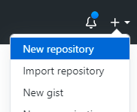

* 点击创建，如图所示：

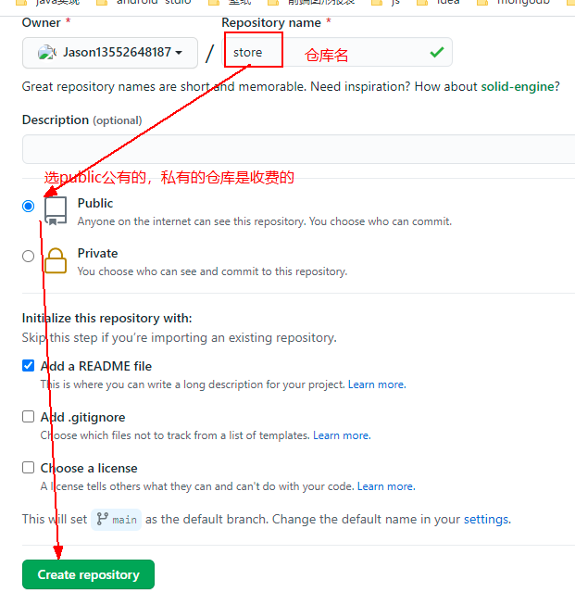

那么此时云端仓库地址就有了！

首先复制一下你的仓库url地址。点击code复制https地址或者ssh的地址。

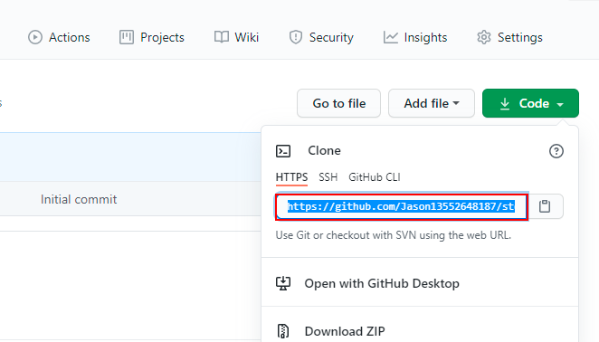

* 在客户端添加一个远程仓库地址！（此仓库在之前就已经手动创建），接着要先把远程仓库中的pull下来到demo目录中，这样demo/.git中才会有远程仓库的版本信息输入：
* git clone [git@github.com:onwayWalk/aaa.git](mailto:git@github.com:onwayWalk/aaa.git) （ssh地址）

或者

1. git init
2. git remote add origin https://github.com/onwayWalk/aaa.git
3. git pull origin master

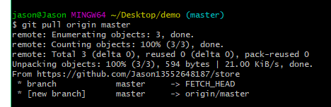

*注意：如果这一步有报错的，说明云端没有master分支，那么自己手动在云端创建一个master分支即可。或者直接用main如图：*

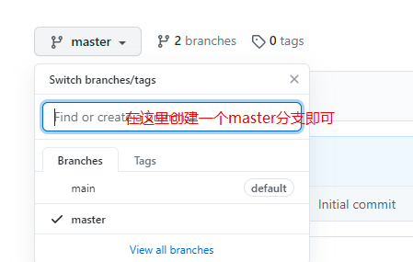

1. pull成功后，在demo目录下会个README.md文件。

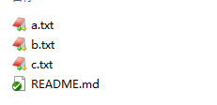

1. 本地缓存区添加文件: git add 文件



1. 本地提交添加的文件：git commit -m “注释”

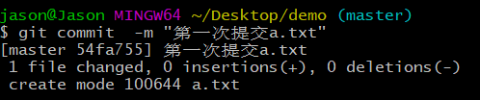

1. 向云端的master分支进行推送： git push origin master

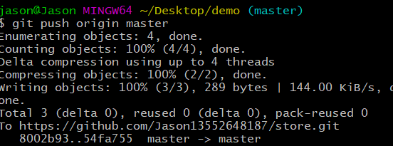

1. 推送成功后，在云端仓库就会看到上传的文件。

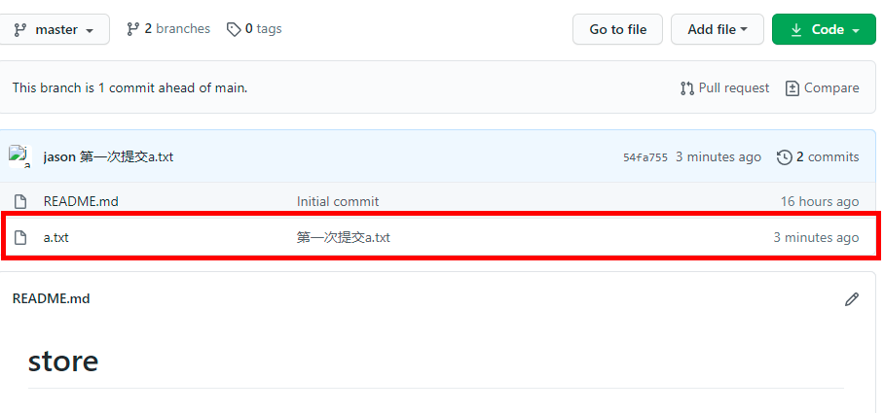

## 克隆

1. 比如我发现网上有个比较好的项目：<https://github.com/Jason13552648187/myrep.git>，我想把代码下载到本机。就可以使用clone（克隆）来复制代码。

git clone https://github.com/Jason13552648187/myrep.git

1. 下载成功后就可以看见克隆下来的代码了。

